Паспорт уголка
экспериментирования

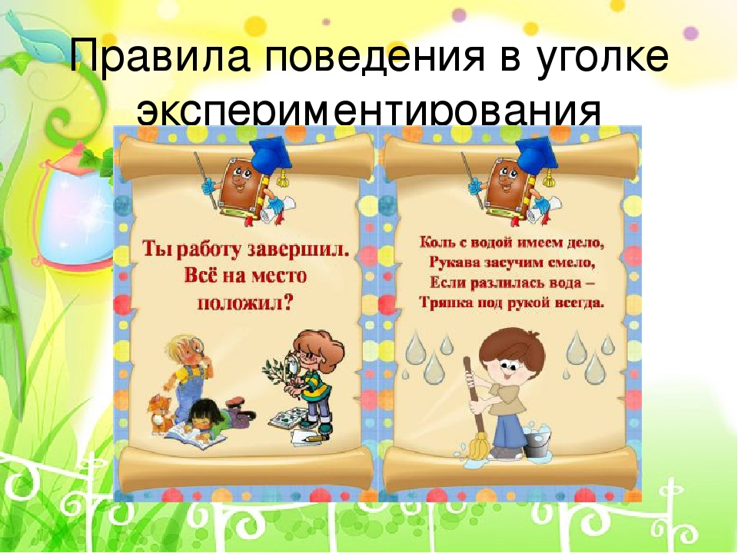
Цель: практическое внедрение детского экспериментирования как средства развития познавательной активности, формирование ключевых компетентностей ребёнка.
Задачи, решаемые в уголке экспериментирования:
- формировать целостное восприятие и представление о различных предметах и явлениях окружающей действительности, позитивное отношение к миру на основе эмоционально-чувственного опыта;
- формирование у детей дошкольного возраста диалектического мышления;
- развитие поисково-познавательной, интеллектуальной активности детей путём включения их в мыслительные, моделирующие и преобразующие действия;
- развитие собственного познавательного опыта в обобщённом виде с помощью наглядных средств.
Наш уголок опытно – экспериментальной деятельности состоит из 6 зон:

1 зона – мини - лаборатория «Почемучка».
Вас здесь встречает Почемучка.
Он помогает знания добыть,
На все "почему" ответ получить.
Он хозяин этой лаборатории.
Введение сказочного персонажа превращает занятие в увлекательную игру, способствует пробуждению интереса к экспериментированию.
В мини – лаборатории хранятся оборудование и материалы, необходимые для проведения опытов, материалы, с помощью которых дети опытным путём познают тайны живой и неживой природы:
- Специальная посуда (разнообразные ёмкости, подносы, мерные ложки, стаканчики, трубочки, воронки, тарелки, ситечки);
- Природный материал (камешки, песок, семена, ракушки, шишки, мох, кора дерева, сухоцветы, и т.п.);
- Утилизированный материал (проволока, фантики, пенопласт, пробки, нитки и др.);
- Приборы – помощники (микроскоп, лупы, компас, зеркала, различные виды весов и др.);
- Медицинский материал (шприцы без иголок, груши, пипетки, ватные палочки, колбочки);
- Мир материалов (виды бумаги, виды ткани, пластмассовые предметы, деревянные предметы, металлические предметы);
- Технический материал (гвозди, шурупы, болты и т.д.).

В нашей лаборатории есть материалы, которые распределены по блокам:
- «Волшебница-вода»: пищевые и непищевые красители, соль, сахар, мука, крахмал, чай, масло, контейнеры для льда - материалы для изучения свойств воды;
- «Невидимка – воздух»: трубочки, мыльные пузыри, воздушные шары, вертушки и т.д., т. е. материалы для изучения свойств воздуха.
- «Свет и цвет" - различные фонарики, зеркала, цветные стеклышки (вырезанные из пластиковых бутылок) т.е. материалы для изучения свойства света, цвета);
- "Звук" (киндер-сюрпризы с различными наполнителями (горох, гречка, пшено, манка и др.), колокольчики, дудочки, трещотки, наушники, т.е. материалы для изучения свойств звука);
- "Запах" (мешочки с лавандой, с ромашкой, с сосной, освежители, ароматические масла, свечи, пробники духов, тестеры, т. е. материалы для изучения свойств и различения запахов);
- «Магнетизм» (разные магниты, скрепки, металлические предметы), т.е. материалы для изучения свойств магнита.
В мини - лаборатории находятся:
Коллекции:
- Коллекции семян.
- Гербарий.
- Коллекция тканей.
- Коллекция ракушек.
- Коллекция камней.

Модели:
- календарь природы (времена года), дни недели;
- календарь наблюдений за сезонными изменениями в природе;
- алгоритмы опытов и экспериментов, которые служат для развития способностей для овладения моделирующей деятельностью, систематизации познавательного опыта.

Макеты: (выставляются соответственно темам недели)
- царство льда и снега;
- кто живет в жарких странах;
- животные наших лесов;
- пресмыкающиеся;
- насекомые.

2 зона - уголок природы.
В группе есть уголок природы, чтобы успешно решать задачи по живой природе, познакомить детей с функциями частей растений, чем растения дышат, питаются, как развиваются, размножаются; каково строение растений, значение растений.
На комнатные растения оформлен паспорт уголка природы. Опыт показывает, что такой паспорт удобен для работы в уголке природы, т.к. дети, ориентируясь на условные обозначения, учатся правильно ухаживать за растениями.
Есть тематические альбомы:
- луговые цветы,
- садовые цветы,
- комнатные растения,
- насекомые,
В уголке природы есть фартуки для дежурных, лейки, опрыскиватель, кисточки, тряпочки, лопатка и рыхлитель. Живая природа - это тоже объект исследования.

3 зона – наш методический центр.
Это центр нашей мини - лаборатории. Здесь находятся перспективные планы запланированных опытов, методические рекомендации по проведению опытов, картотека опытов, экспериментов и дидактических игр по блокам, всевозможные алгоритмы познавательной деятельности (алгоритмы воспроизведения информации о последовательности трудовых процессов в уголке природы и в цветнике, алгоритмы воспроизведения познавательной деятельности).
В центре есть правила работы с материалами, разработанные совместно с детьми, условные обозначения, разрешающие и запрещающие знаки. Тут же находятся символы, разные схемы, а также информация для родителей (консультации, рекомендации) дневники наблюдений и опытов по экспериментальной деятельности, которые ведут и заполняют дети.

4 зона – центр «Хочу всё знать».
Стать настоящим учёным непросто, надо много, много знать. Познавательной литературой интересоваться и посещать центр «Хочу всё знать».

В него входят:
- книги, энциклопедии "Все обо всем":
- атласы,
альбомы - картинки:
- времена года,
- деревья,
- растительный мир, грибы,
- природные явления,
- насекомые,
- птицы,
- животные жарких стран,
- домашние животные и птицы,
- дикие животные,
- животные Севера.
Нельзя недооценивать роль познавательной литературы. Своевременное внесение наглядных материалов – книг, энциклопедий, атласов, альбомов с разными природными сообществами для формирования у детей умения самостоятельно «работать» с книгой, добывать нужную информацию.

5 зона - наша игротека.
В игротеке находятся экологические игры, лото, пазлы. Имеются игры по валеологии.
Создана картотека игр:
- "Кто где живет?"
- "О животных"
- " О растениях"
- "Хочу все знать!"
- "Ассоциации"
- "Зоологическое лото"
- Домино "на море, на суше"
- "Большие и маленькие"
- "Кто чем питается"
- "Как растет живое"
- "Кто как появился"
- "Что из чего сделано"
- "Времена года"
- "Развиваем наблюдательность"
В играх дети закрепляют те знания, которые получают опытным путём.

6 зона - «Огород на окне».
На окне весной обустраивается огород. Посадки: овес, лук, салат, фасоль, петуния, бархатцы. Огород позволяет организовать длительные наблюдения за процессом роста растений, условиями роста растений.
Таким образом, грамотное сочетание материалов и оборудования в уголке экспериментирования способствуют овладению детьми средствами познавательного опыта. Поощряя детскую любознательность, утоляя жажду познания маленьких «почемучек» и направляя их активную деятельность, мы способствуем развитию детских способностей в процессе экспериментирования. Если ребенок – исследователь найдет поддержку у педагогов и родителей, из него вырастет исследователь – взрослый, умный, наблюдательный, умеющий самостоятельно делать выводы и логически мыслить взрослый, который всю жизнь будет находить в окружающем мире что-нибудь интересное и необычное, который умеет удивляться и радоваться всему, что видит вокруг.

